EFEITO DO FRASS DE Tenebrio molitor L. NA PRODUÇÃO DE MUDAS DE Hancornia speciosa Gomes

Tárcyla Moura Rezende¹, Crislaine Costa Calazans^{2*}, Izadora Jesus dos Santos³, Vitor Emanuel dos Santos Azevedo⁴, Daiana Evangelista dos Santos Rodrigues⁵, Ana do Carmo Santana Oliveira Neta⁶, André César Pinheiro⁷, Laura Jane Gomes⁸
Universidade Federal de Sergipe
*crislainecalazans@academico.ufs.br
__________________________________________________________________________________________

RESUMO
Este estudo avaliou o efeito do frass de Tenebrio molitor na produção de mudas de Hancornia speciosa (mangabeira), com foco em sua aplicação na adubação orgânica e no fomento à economia circular em comunidades extrativistas. O experimento foi conduzido com 10 tratamentos, envolvendo cinco substratos com diferentes proporções de terra preta, areia lavada, esterco bovino e frass de Tenebrio, além de dois regimes de fertilização (com e sem adubação química de base). Cada tratamento teve três repetições, contendo cinco réplicas cada, totalizando 150 mudas de mangabeira. O uso de esterco bovino e, ou adubação de base podem ser benéficos, mas não são essenciais. Por outro lado, o uso de frass em concentrações elevadas comprometeu a sobrevivência das mudas. Dessa forma, estudos futuros devem investigar doses reduzidas de frass e sua influência no desenvolvimento das mudas, com o objetivo de estabelecer estratégias e dosagens ideais para o manejo de substratos na produção de mudas de mangabeira.
Palavras-chave: mangaba, extrativismo, adubação orgânica.

INTRODUÇÃO
A economia circular tem como princípio converter resíduos em recursos, promovendo a sustentabilidade no sistema produtivo. Nesse contexto, o resíduo de Tenebrio molitor L. (larvas-da-farinha) surge como um exemplo promissor de fertilizante orgânico que pode ser incorporado à agricultura de maneira sustentável.
Diferente dos fertilizantes convencionais, o resíduo (frass) de T. molitor é um subproduto rico em nutrientes essenciais, como nitrogênio, fósforo e potássio, além de conter microrganismos benéficos que melhoram a saúde do solo (GARCIA et al., 2021). Seu uso não apenas reduz a dependência de insumos industrializados, mas também promove a reciclagem de resíduos, alinhando-se aos princípios da economia circular. Trata-se de uma opção econômica e sustentável, especialmente em um cenário global de crise na oferta de insumos agrícolas (PRYIATELCHUK; NOVAK, 2022). Nesse sentido, na agricultura familiar, o resíduo de T. molitor tem um impacto significativo, por ser um subproduto acessível que possibilita a autossuficiência e diversificação de renda do pequeno produtor, além de promover a sustentabilidade de seu cultivo.
A produção do frass é diretamente associada a práticas sustentáveis, pois utiliza resíduos orgânicos, como restos de alimentos e subprodutos agrícolas, para alimentar as larvas de T. molitor. Esse processo reduz o volume de resíduos destinados a aterros sanitários e minimiza impactos ambientais, contribuindo para a meta 12 dos Objetivos de Desenvolvimento Sustentável (ODS 12), que busca reduzir a geração de resíduos por meio da prevenção, reciclagem e reutilização.
A criação de T. molitor é vantajosa devido a sua alta taxa de reprodução e ao baixo custo de infraestrutura. Esses insetos têm um ciclo de vida curto, permitindo uma produção rápida e eficiente de frass (MORUZZO et al., 2021; ZIM et al., 2022). O frass pode ser vantajoso para cultivos sensíveis, como a mangabeira , uma espécie frutífera nativa do Cerrado e da Caatinga, que apresenta boa aptidão para solos pobres, mas requer manejo nutricional equilibrado, pois é sensível a altas concentrações de nutrientes (LIMA et al., 2021).
O uso do farelo de T. molitor como fertilizante orgânico apresenta-se como uma alternativa viável e promissora, com potencial para melhorar o desenvolvimento das plantas, reciclar nutrientes e aprimorar a qualidade do solo (ANTONIADIS et al., 2023).
Assim, este estudo busca avaliar o efeito da adubação orgânica com frass na produção de mudas de mangabeira (Hancornia speciosa), fomentando a economia circular em comunidades extrativistas .

MATERIAL E MÉTODOS
O experimento foi conduzido em delineamento inteiramente casualizado, com distribuição fatorial 5 × 2, totalizando 10 tratamentos. Foram testados cinco substratos formulados a partir de diferentes proporções de terra preta, areia lavada, esterco bovino e frass de Tenebrio molitor, conforme descrito a seguir:
T1: 50% terra preta + 30% areia lavada + 20% esterco bovino
T2: 50% terra preta + 30% areia lavada + 20% frass de T. molitor
T3: 40% terra preta + 30% areia lavada + 20% esterco bovino + 10% frass
T4: 40% terra preta + 40% areia lavada + 20% frass
T5: 60% terra preta + 20% areia lavada + 20% frass
Além dos substratos, foram avaliados dois regimes de fertilização: com e sem adubação química. O experimento contou com três repetições e cinco réplicas por tratamento, totalizando 150 mudas de mangabeira (Hancornia speciosa Gomes).
Os substratos foram preparados de acordo com as proporções estabelecidas, distribuídos em saquinhos plásticos individuais (15 por tratamento), devidamente identificados com palitos de picolé e grafite. As mudas foram organizadas em 15 fileiras com 10 unidades cada, totalizando as 150 plantas. Os tratamentos foram aleatoriamente distribuídos nas fileiras a fim de assegurar a validade estatística, promover uniformidade no desenvolvimento das mudas e minimizar interferências ambientais.
As mudas foram monitoradas regularmente para observação do crescimento, desenvolvimento e ocorrência de pragas ou doenças, com o auxílio de registros fotográficos. A coleta de dados foi realizada quinzenalmente, ao longo de um período de 60 dias após o repique, considerando os seguintes parâmetros: altura da planta, mensurada com régua graduada (Figura 1); e diâmetro do caule, aferido com paquímetro digital.
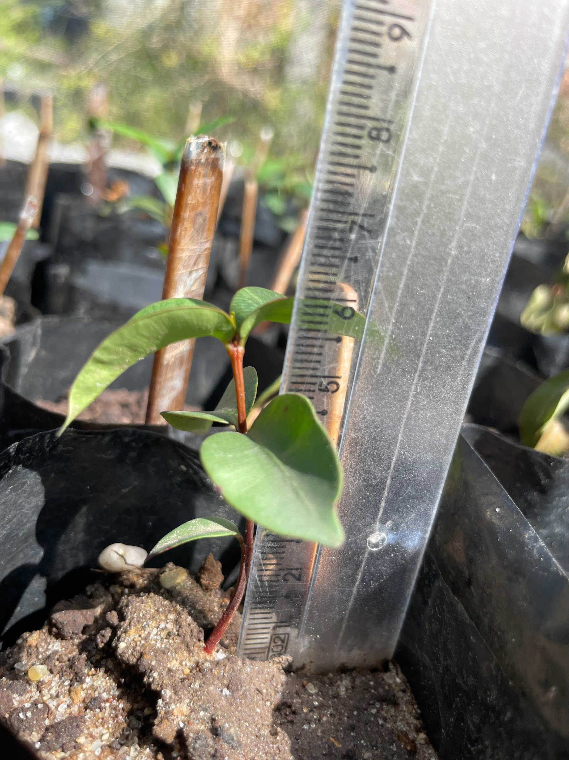

Figura 1. Medição da altura das mudas, viveiro florestal da Universidade Federal de Sergipe.
Devido à mortalidade de 100% das mudas nos tratamentos 4, 5, 9 e 10, que continham frass de Tenebrio molitor em diferentes proporções, esses tratamentos foram excluídos das análises. Os dados coletados foram submetidos à análise estatística para verificar a influência dos diferentes tratamentos na produção das mudas. Foi utilizado um teste de análise de variância (ANOVA) para comparação dos grupos, seguido pelo teste de Tukey (p < 0,05) para comparação das médias, quando necessário.

RESULTADOS E DISCUSSÃO

Na primeira medição do experimento, realizada 15 dias após o repique das mudas, os tratamentos 1 e 3, que utilizaram, respectivamente, substrato sem compostos orgânicos e substrato com adição moderada de esterco bovino, apresentaram 100% de sobrevivência das mudas de mangabeira. Esse resultado indica que a espécie possui boa capacidade de adaptação e desenvolvimento inicial mesmo em substratos de baixa fertilidade, o que está de acordo com as recomendações da Embrapa (2025).
Por outro lado, os tratamentos com maiores quantidades de frass (4, 5, 9 e 10) tiveram baixa sobrevivência (inferiores a 40%), especialmente o tratamento 5, com apenas 6,7%. Esse resultado sugere que o frass em excesso pode ser tóxico para as mudas, exigindo cuidado com a dosagem.
Na avaliação do diâmetro do caule (Figura 1), não houve diferença significativa entre os tratamentos.

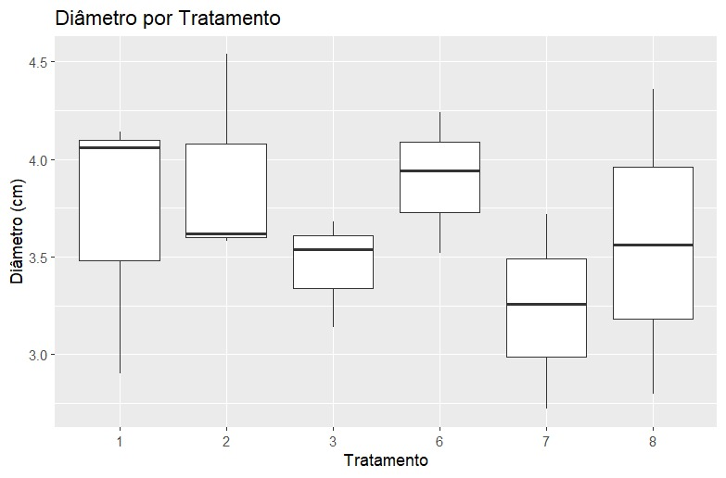
Figura 1. Diâmetro das mudas de mangaba (Hancornia speciosa) por tratamento, medido aos 15 dias após o repique das mudas.

Embora a análise estatística não tenha apontado diferenças significativas entre os tratamentos em altura (Figura 2), os dados indicam que o substrato básico de terra preta e areia lavada, na proporção 3:1 é suficiente para o desenvolvimento inicial da mangabeira, sem a necessidade de adição de adubos orgânicos ou químicos.
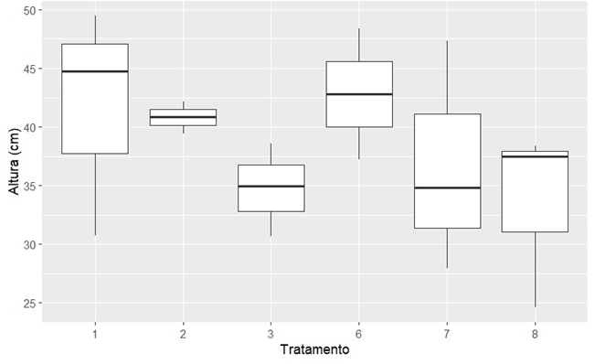
Figura 2. Altura das mudas de mangaba (Hancornia speciosa) por tratamento, medido aos 15 dias após o repique das mudas.

Diante dos efeitos negativos observados com o uso excessivo de frass de Tenebrio molitor nos tratamentos iniciais, que incluíram proporções de até 40% desse composto nos substratos, optou-se por repetir o experimento com concentrações reduzidas. No novo delineamento, foram testadas proporções máximas de 10% de frass, associadas a terra preta e areia lavada. Embora os dados ainda não tenham sido publicados, observou-se um aumento significativo na taxa de sobrevivência das mudas, passando de cerca de 60% nos tratamentos com altas doses para até 95% nas formulações com menor teor de frass. Esses resultados preliminares reforçam a hipótese de que a dose inicialmente aplicada foi excessiva. Contudo, novas avaliações em diferentes fases do desenvolvimento são necessárias para validar o potencial do uso do frass em baixas concentrações como componente de substratos para produção de mudas de mangabeira.
CONCLUSÕES
O substrato padrão, composto por terra preta e areia lavada na proporção de 3:1, apresentou-se como o mais adequado para a fase inicial da mangabeira (H. speciosa), promovendo elevada taxa de sobrevivência e bom desenvolvimento das mudas. A incorporação de esterco bovino, ainda que em pequenas quantidades, pode contribuir positivamente, embora não seja essencial para o cultivo inicial da espécie. Em contrapartida, o uso excessivo de frass demonstrou efeitos negativos sobre o desempenho das mudas, evidenciando a necessidade de cautela em sua aplicação. Estudos futuros devem priorizar o teste de doses reduzidas desse insumo, acompanhando seus efeitos ao longo do tempo, a fim de estabelecer práticas seguras e eficazes para sua utilização no cultivo da espécie .

REFERÊNCIAS

ANTONIADIS, V. et al. Insect Frass as a Novel Organic Soil Fertilizer for the Cultivation of Spinach (Spinacia oleracea): Effects on Soil Properties, Plant Physiological Parameters, and Nutrient Status. Journal of Soil Science and Plant Nutrition, 23(4), 5935–5944. 2023. https://doi.org/10.1007/s42729-023-01451-9
GARCIA, L. F. et al. Composição química e aplicações do frass de Tenebrio molitor. Journal of Sustainable Agriculture, v. 25, n. 3, p. 112-125, 2021.
LIMA, R. S. et al. Efeito de diferentes substratos no desenvolvimento de mudas de mangaba. Revista Brasileira de Fruticultura, v. 43, n. 2, p. 89-97, 2021.
EMBRAPA. Cultivo de mangaba: recomendações técnicas. Disponível em: https://www.embrapa.br/agencia-de-informacao-tecnologica/cultivos/mangaba Acesso em: 15 fev. 2025.
MORUZZO, R. et al. Mealworm (Tenebrio molitor): Potential and Challenges to Promote Circular Economy. Animals, 11(9), 2568. 2021. https://doi.org/10.3390/ani11092568
PRYIATELCHUK, O.; NOVAK, O. Russia‟s War Against Ukraine As A Global Threat To Food Security: Short-Term Effects. Actual Problems of International Relations, 153, 55–68. 2022. https://doi.org/10.17721/apmv.2022.153.1.55-68
ZIM, J. et al. Effect of population density and photoperiod on larval growth and reproduction of Tenebrio molitor (Coleoptera: Tenebrionidae). International Journal of Tropical Insect Science, 42(2), 1795–1801. 2022. https://doi.org/10.1007/s42690-021-00707-0

